**Vallásturisztikai konferencia Rómában**

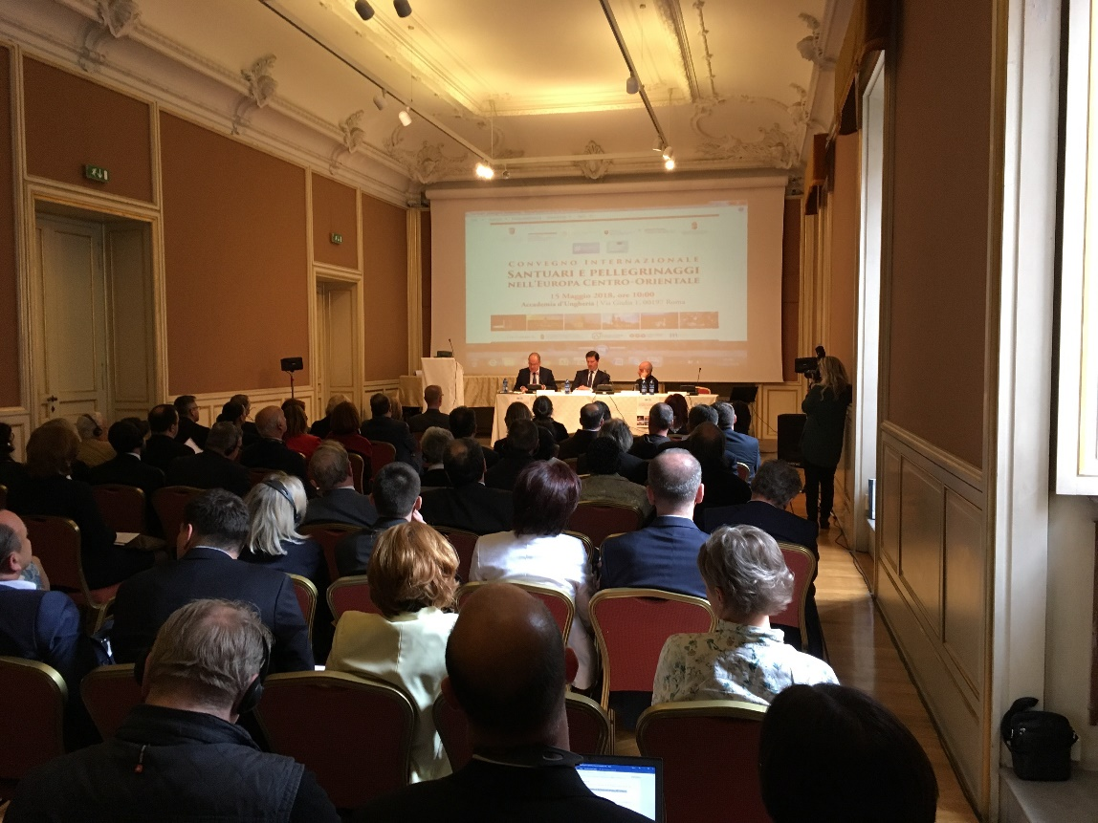

2018. május 15-én a Római Magyar Akadémián Magyarország Külgazdasági és Külügyminisztériuma V4+ vallásturisztikai konferenciát tartott a Mária Út Közhasznú Egyesület munkatársainak részvételével.

Megnyitóbeszédében **Rino Salvatore Fisichella** érsek atya, az Új Evangelizáció Pápai Tanácsának elnöke kiemelte a zarándoklás evangelizációs jelentőségét, és rámutatott társadalomformáló, értékmegőrző szerepére is. Bíztatta a résztvevőket a közös gondolkodásra és cselekvésre.

**Mgr. Sanchez de Toca** atya, a Kultúra Pápai Tanácsának altitkára a hitet és a sportot összekötő események fontosságára hívta fel a figyelmet. A konferencián jelenlévő országok képviselői (lengyelek, csehek, szlovákok, horvátok, szlovénok és magyarok) egyetértettek abban, hogy kegyhelyeink számtalan kiaknázatlan lehetőséget tartogatnak, nemcsak evangelizációs, hanem a vallási-spirituális turizmus szempontjából is.

Az Európai Unió oktatásért, kultúráért, ifjúságpolitikáért és sportért felelős biztosa, **Navracsics Tibor** a zarándoklás értékmegőrző szerepét emelte ki, és a nemzetközi zarándokút hálózatot a V4+ országok remek együttműködési lehetőségének nevezte, kiemelve a Mária Utat, mint jó példát. **Boros Emese** miniszteri biztos kiemelte a zarándokút hálózat jelentőségét, úgy vázolta ezt, mint a kormán egyik kiemelt turisztikai célját V4 területen.

A Mária Út Egyesület részéről Bodor Gergő beszélt a V4+országokat átfogó zarándokútvonal hálózat lehetőségéről, és felkérte a jelenlévőket a szoros együttműködésre.